# КАК УСТАНОВИТЬ LINUX UBUNTU 20.04

## 1. Скачиваем образ нужной операционной системы

Перейдите на [официальную страницу загрузки Ubuntu 20.04](https://releases.ubuntu.com/20.04/) и скачайте **Desktop-образ:** https://releases.ubuntu.com/20.04/  
**ubuntu-20.04.6-desktop-amd64.iso** (размер около 4.1 ГБ).

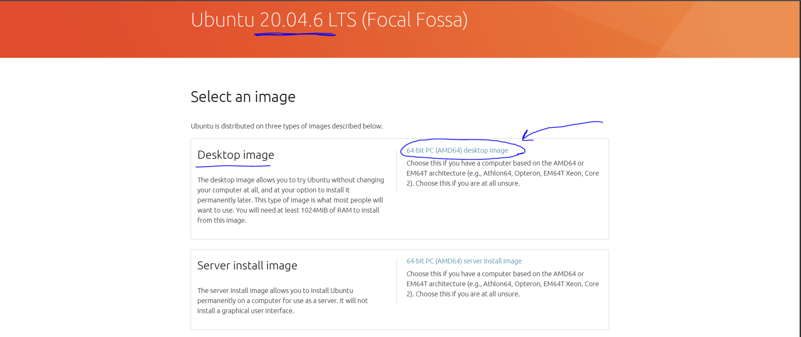

Изображение 1 - Куда кликнуть, чтобы скачать Ubuntu.

Сохраните файл в удобное место на вашем компьютере — главное, что бы вы потом могли легко найти его при создании виртуальной машины.  
Дождитесь полной загрузки образа.

Вот как выглядит скачанный файл:

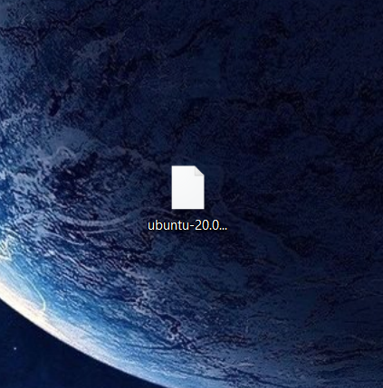

Изображение 2 - Как выглядит скачанный образ.

## 2. Создаём виртуальную машину в VMware

Запустите VMware и создайте новую виртуальную машину.

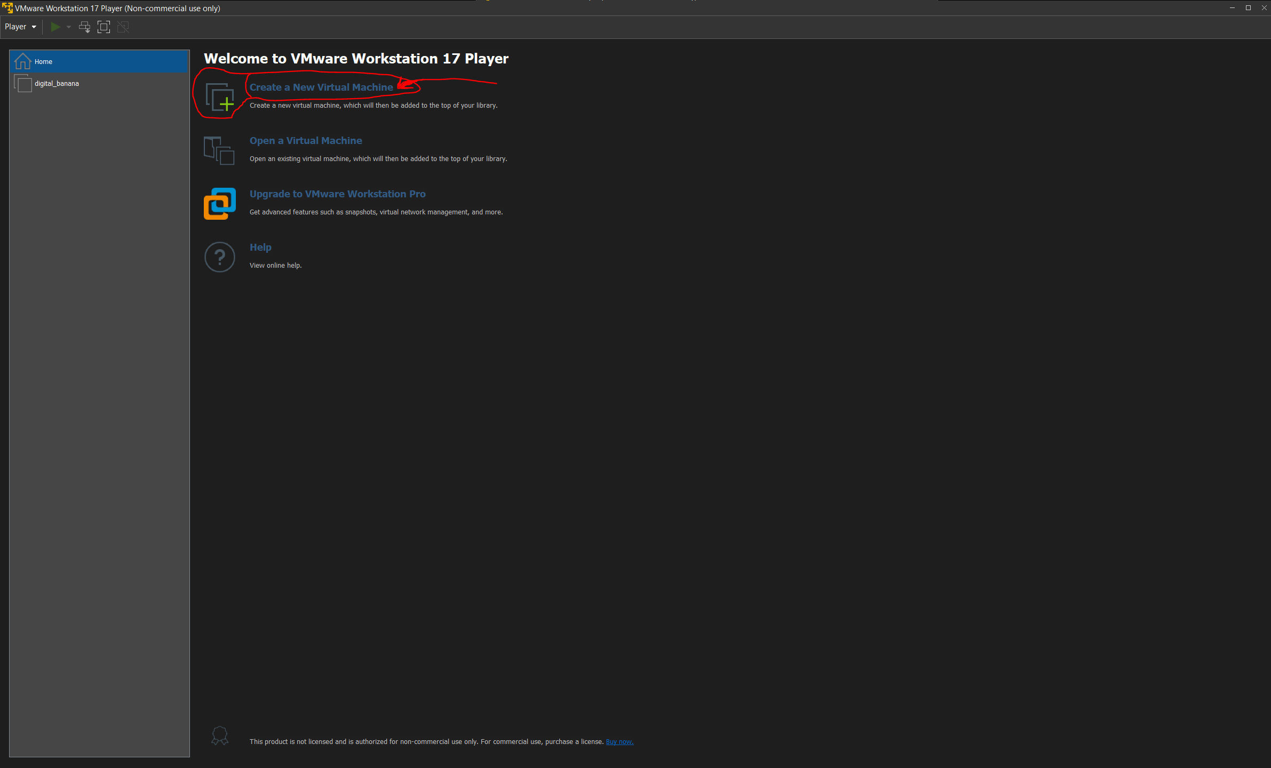

Изображение 3 — Куда кликнуть, чтобы создать виртуальную машину.

### Рекомендуемые настройки виртуальной машины:

* **Объём диска**: минимум 20 ГБ, но лучше выделить **40–50 ГБ** — это даст больше свободы в будущем.
* **Оперативная память (RAM)**: выделите столько, сколько позволяет ваша система. Ориентируйтесь на подсказки от установщика - проиллюстрировано на рисунке 9.

Примеры настроек:

При создании укажите путь к скачанному ISO-образу в поле **«Образ ISO»**.

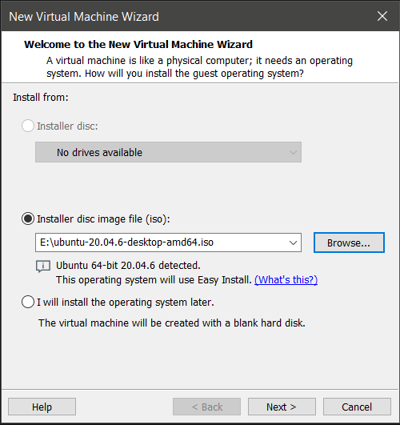

Изображение 4 - Окно настройки конфигурации №1.

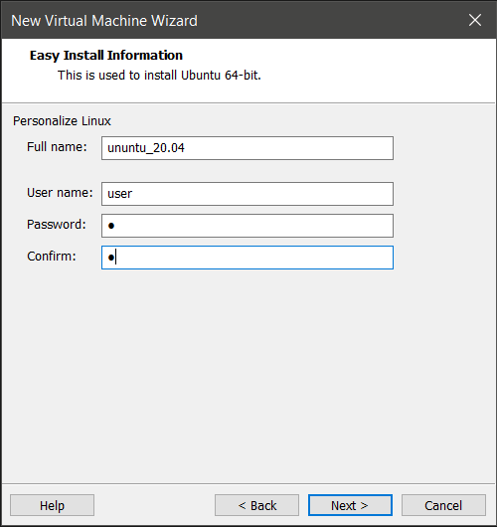

Изображение 5 — Окно настройки конфигурации №2.

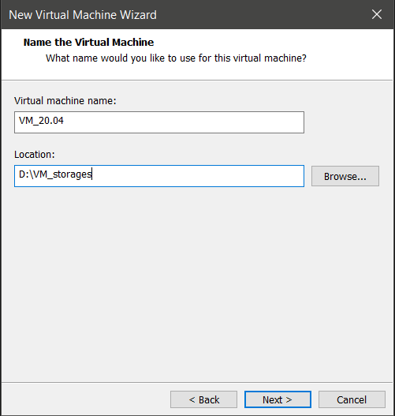

Изображение 6 — Окно настройки конфигурации №3.

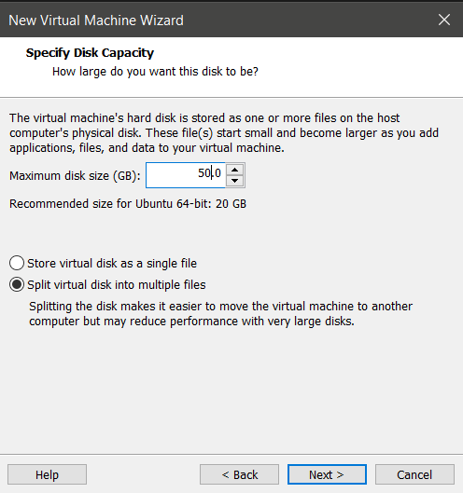

Изображение 7 — Окно настройки конфигурации №4.

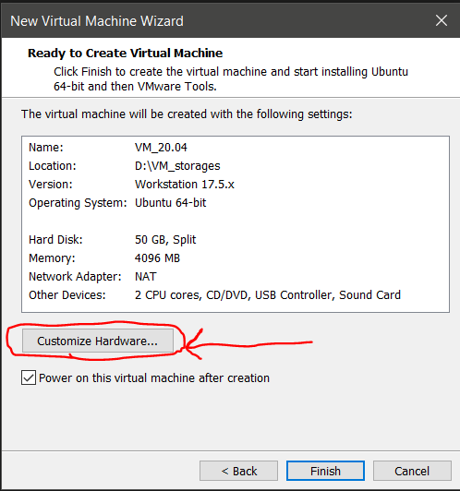

Изображение 8 — Окно настройки конфигурации №5.

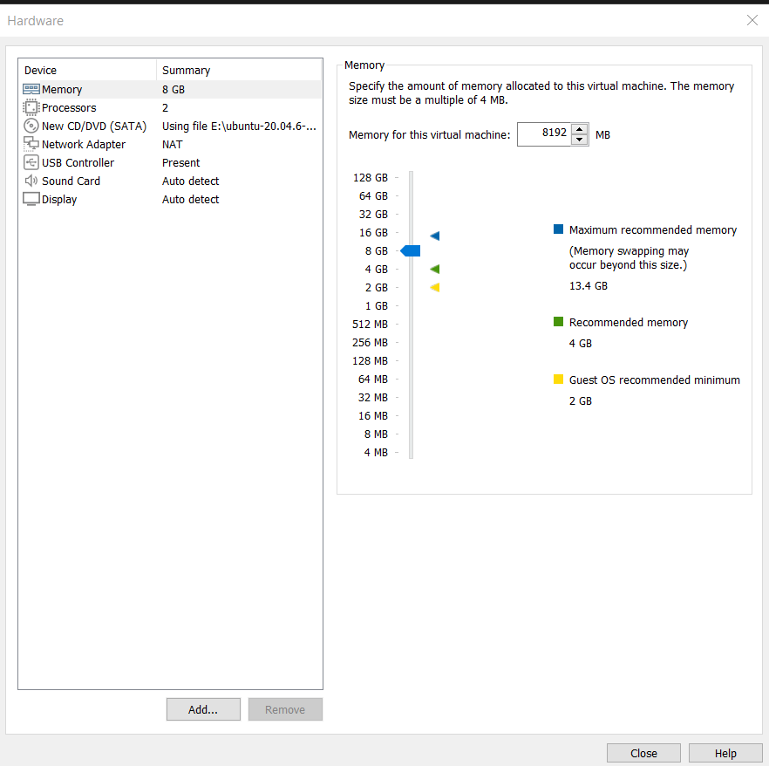

Изображение 9 — Окно настройки конфигурации №6.

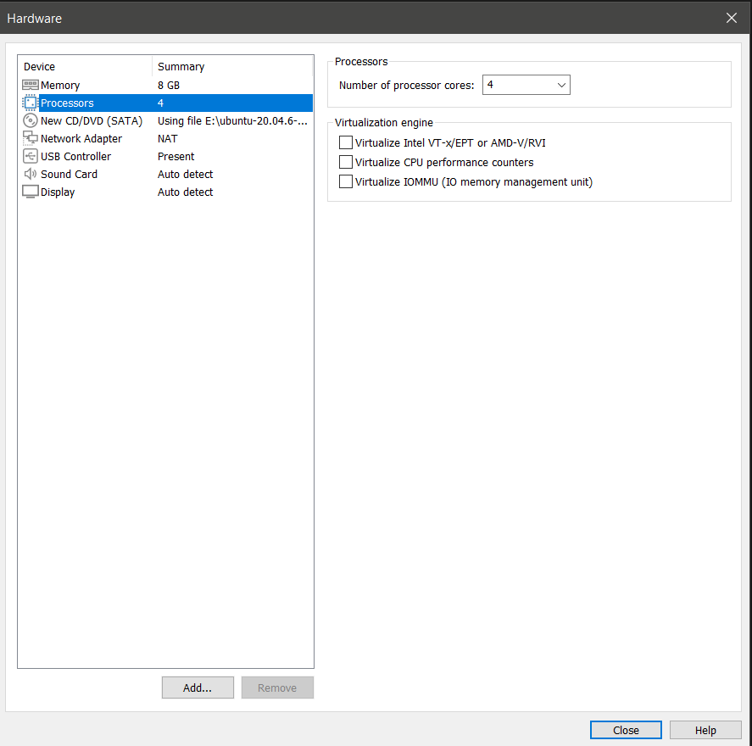

Изображение 10 — Окно настройки конфигурации №7.

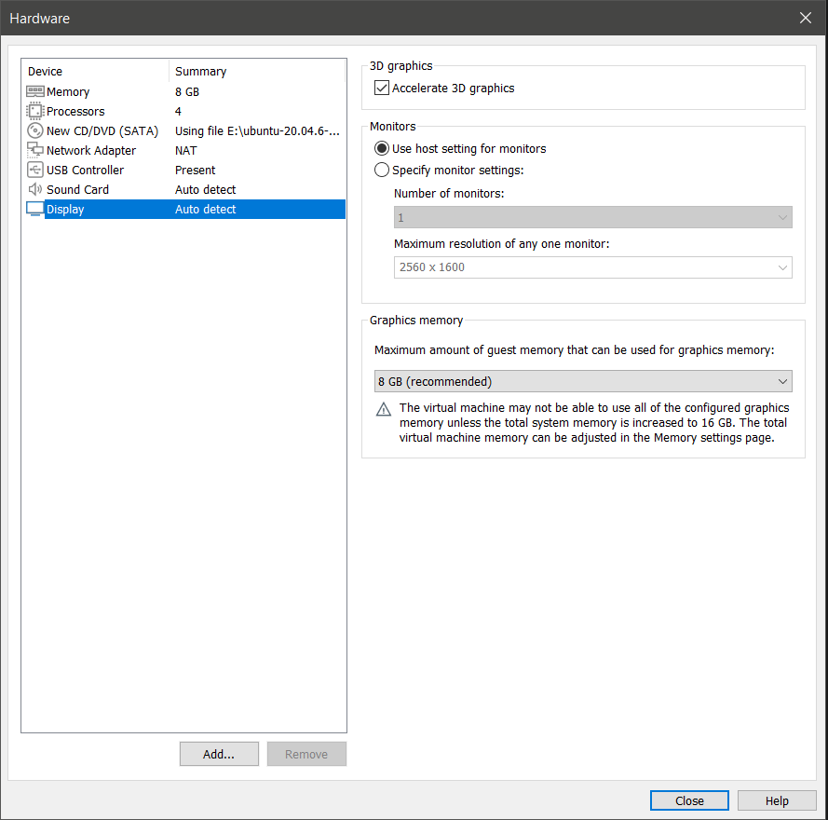

Изображение 11 — Окно настройки конфигурации №8.

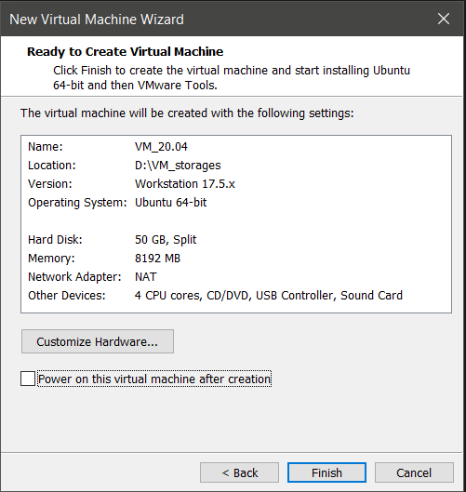

Изображение 12 — Окно настройки конфигурации №9.

## 3. Запуск виртуальной машины

После завершения настройки запустите виртуальную машину.

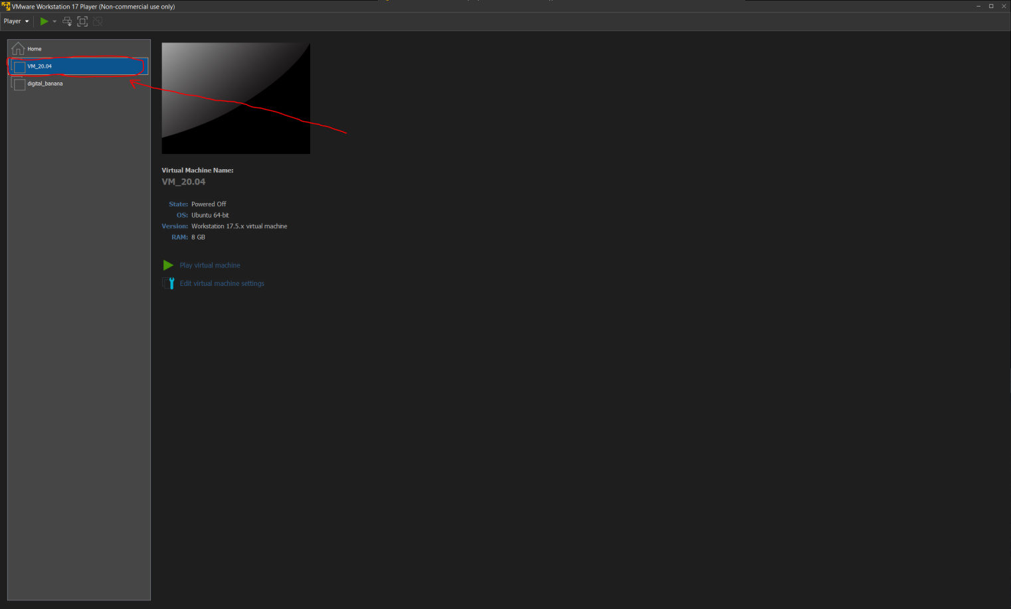

Изображение 13 — Куда кликнуть, чтобы выбрать созданную виртуальную машину.

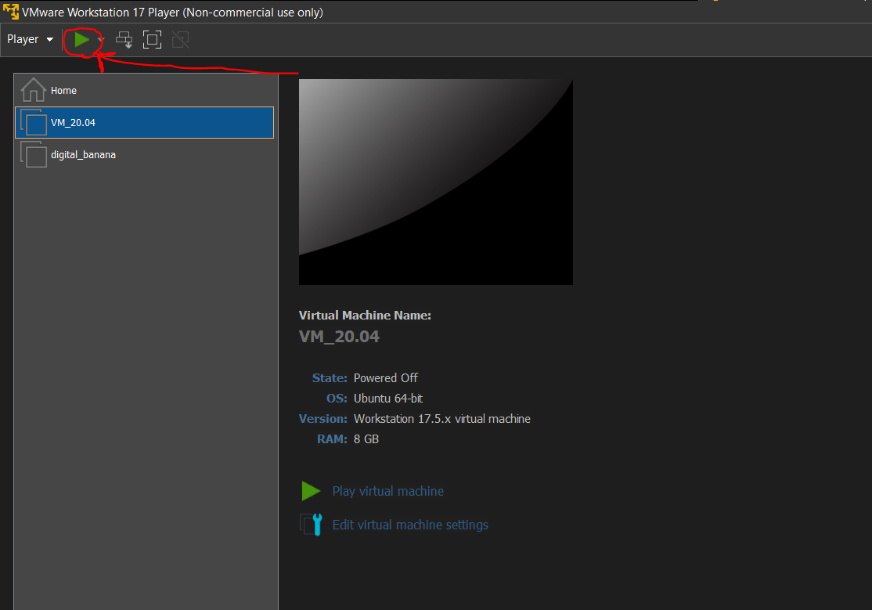

Изображение 14 — Куда кликнуть, чтобы запустить созданную виртуальную машину.

Загрузка Ubuntu может занять несколько минут, особенно при первом запуске. Просто подождите.

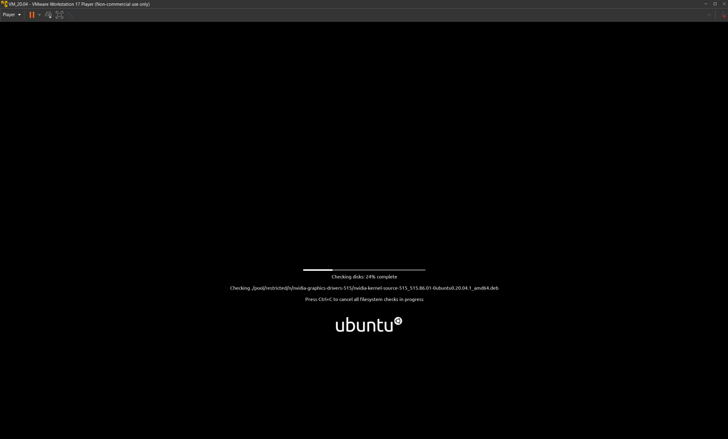

Изображение 15 — Установка OS Linux Ubuntu окно №1.

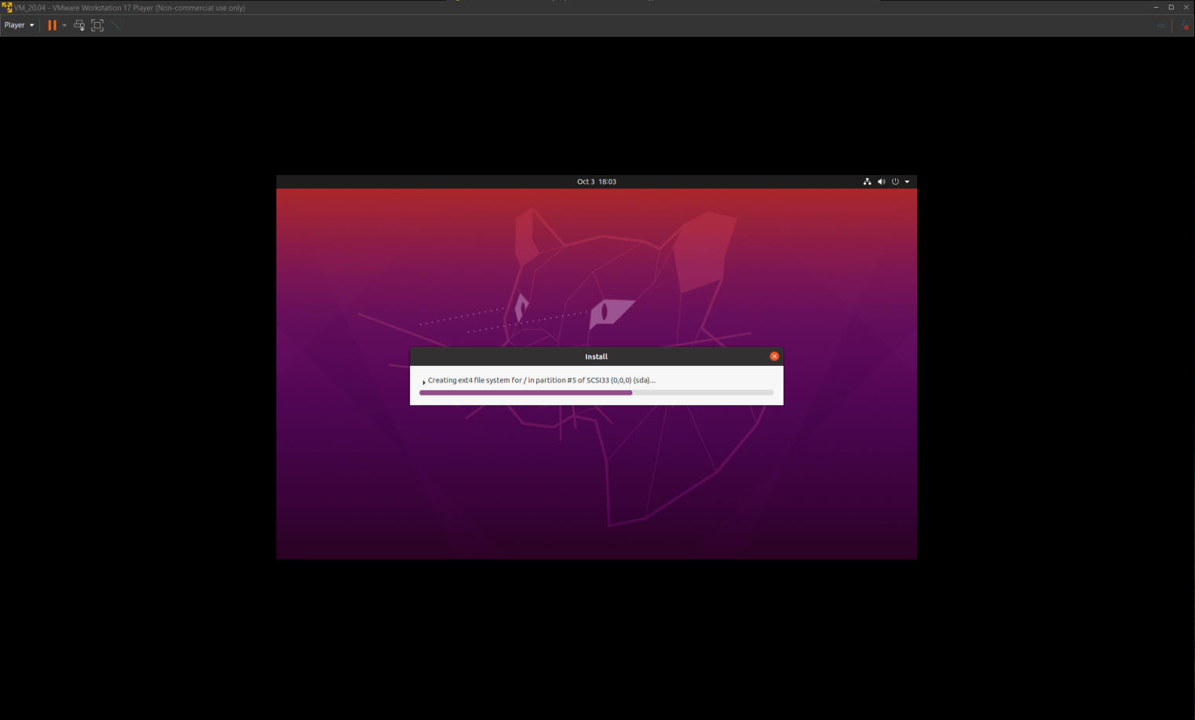

Изображение 16 — Установка OS Linux Ubuntu окно №2.

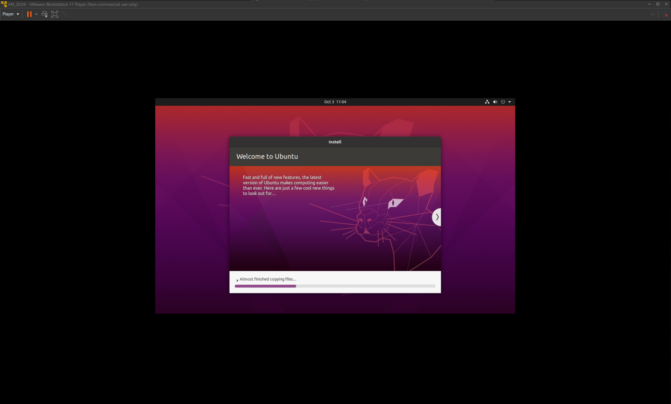

Изображение 17 — Установка OS Linux Ubuntu окно №3.

Когда система полностью загрузится, Вы увидите окно выбора пользователя:

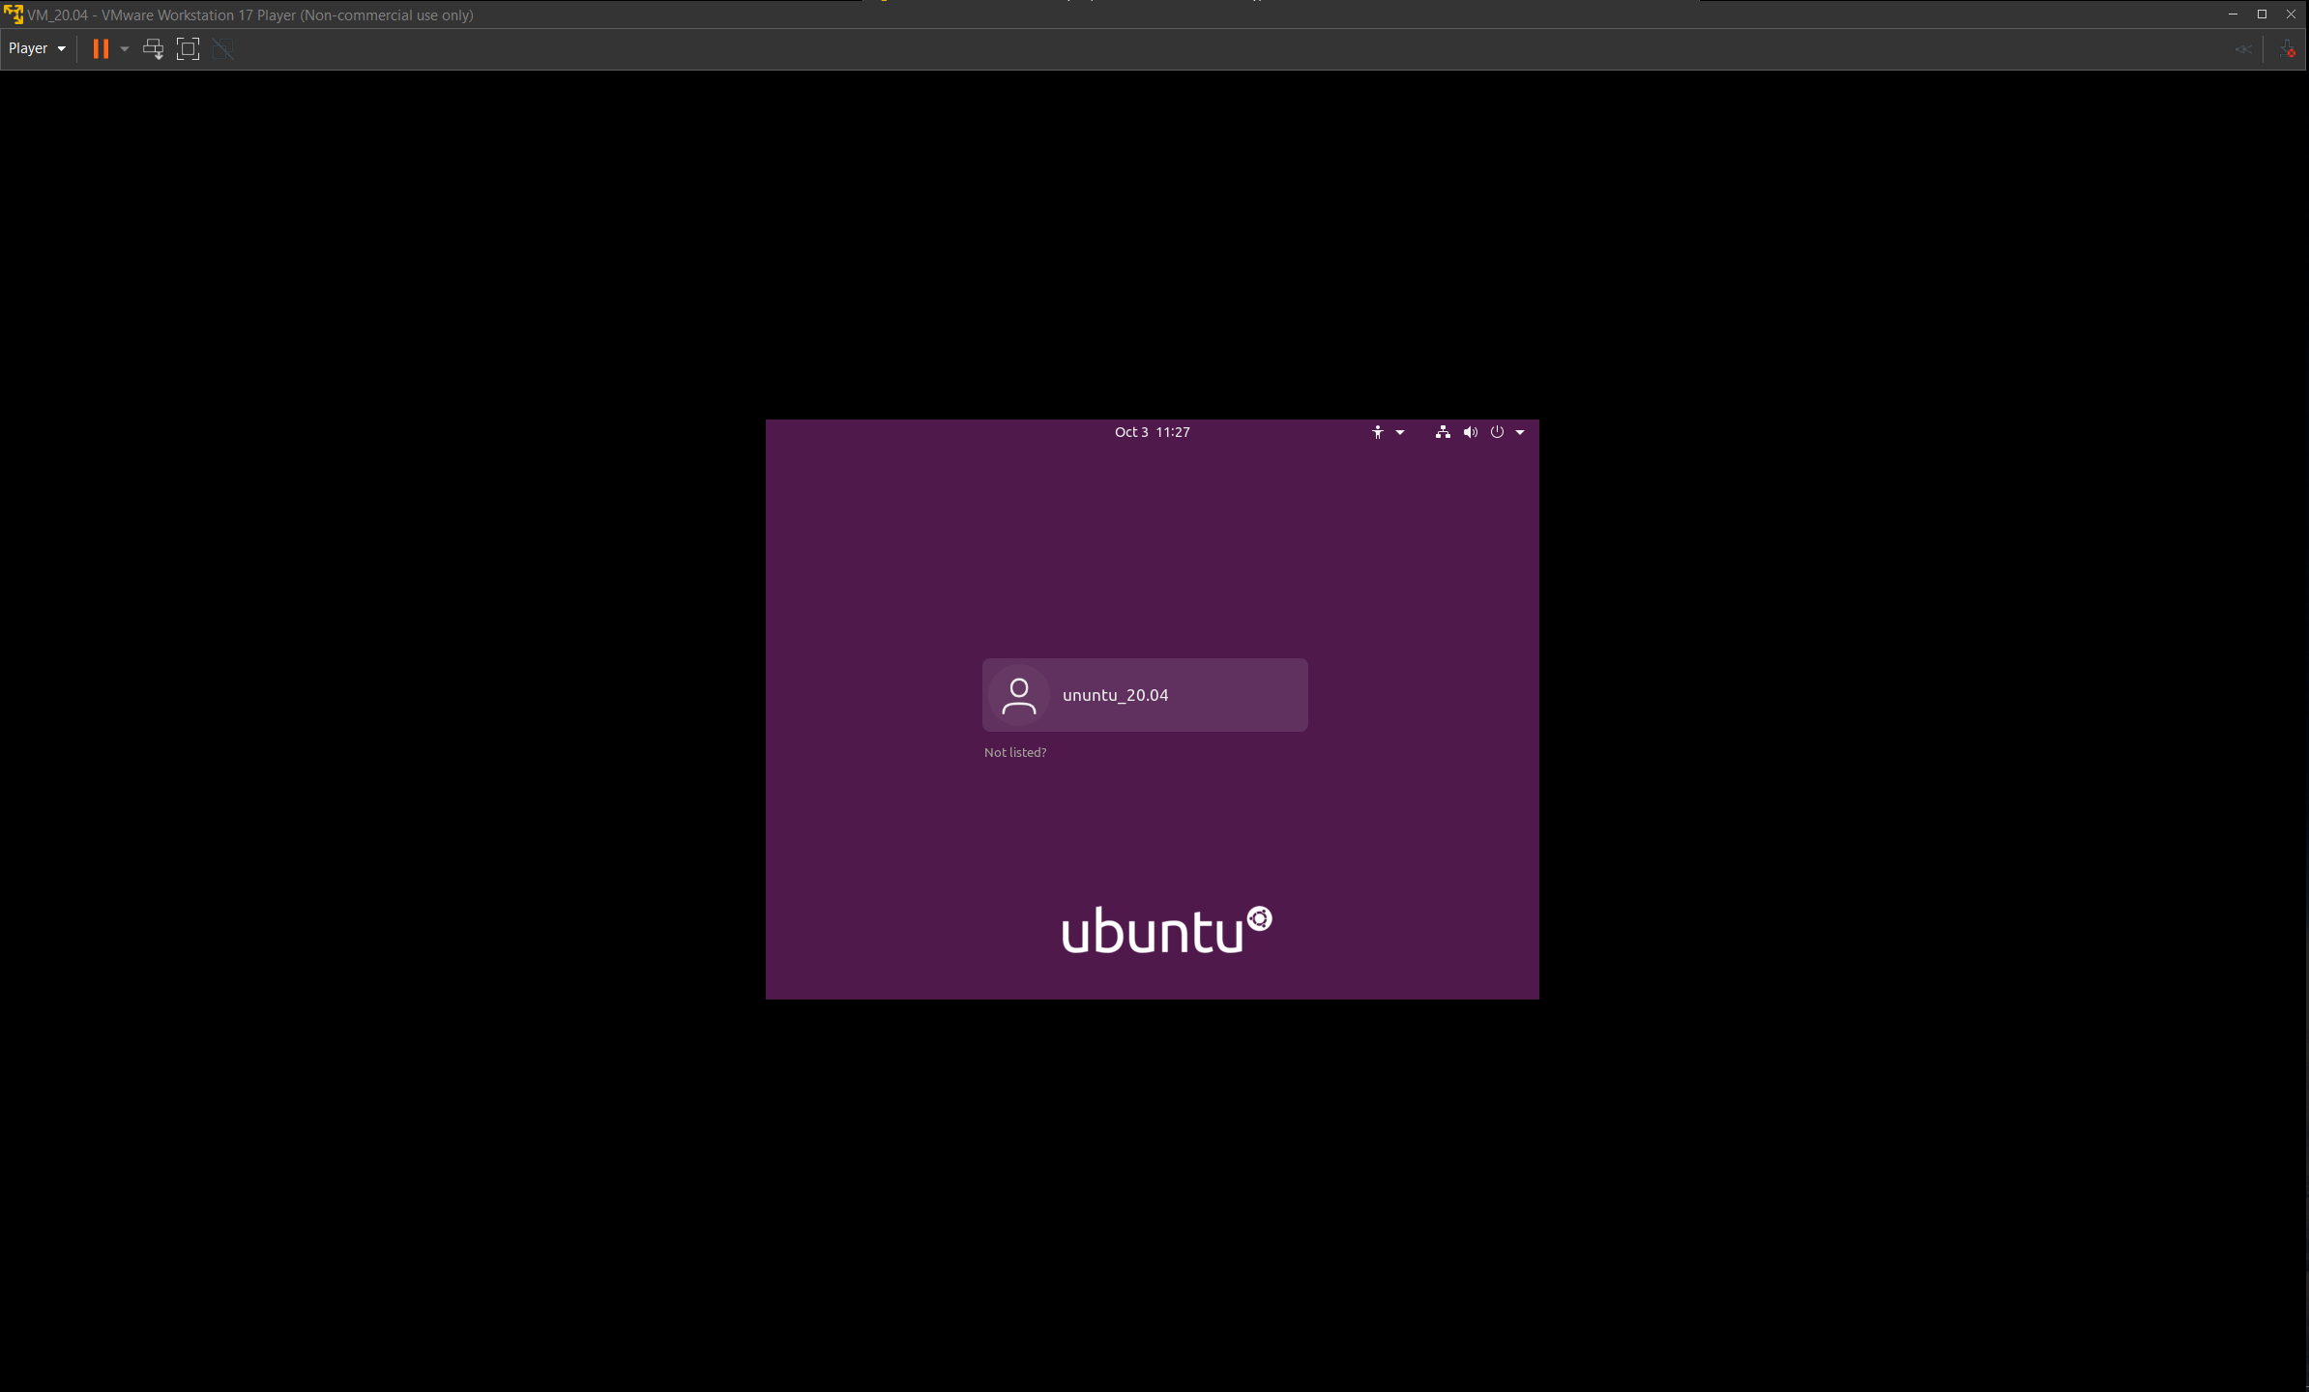

Изображение 18 — Выбор пользователя.

Войдя в профиль пользователя, Вы увидите Рабочий стол.

## 4. Настройка отображения

Чтобы окно Ubuntu занимало больше места на экране, измените разрешение экрана в Ubuntu. VMware автоматически подстроит разрешение после установки дополнений (они обычно устанавливаются позже), но даже сейчас можно растянуть окно вручную:

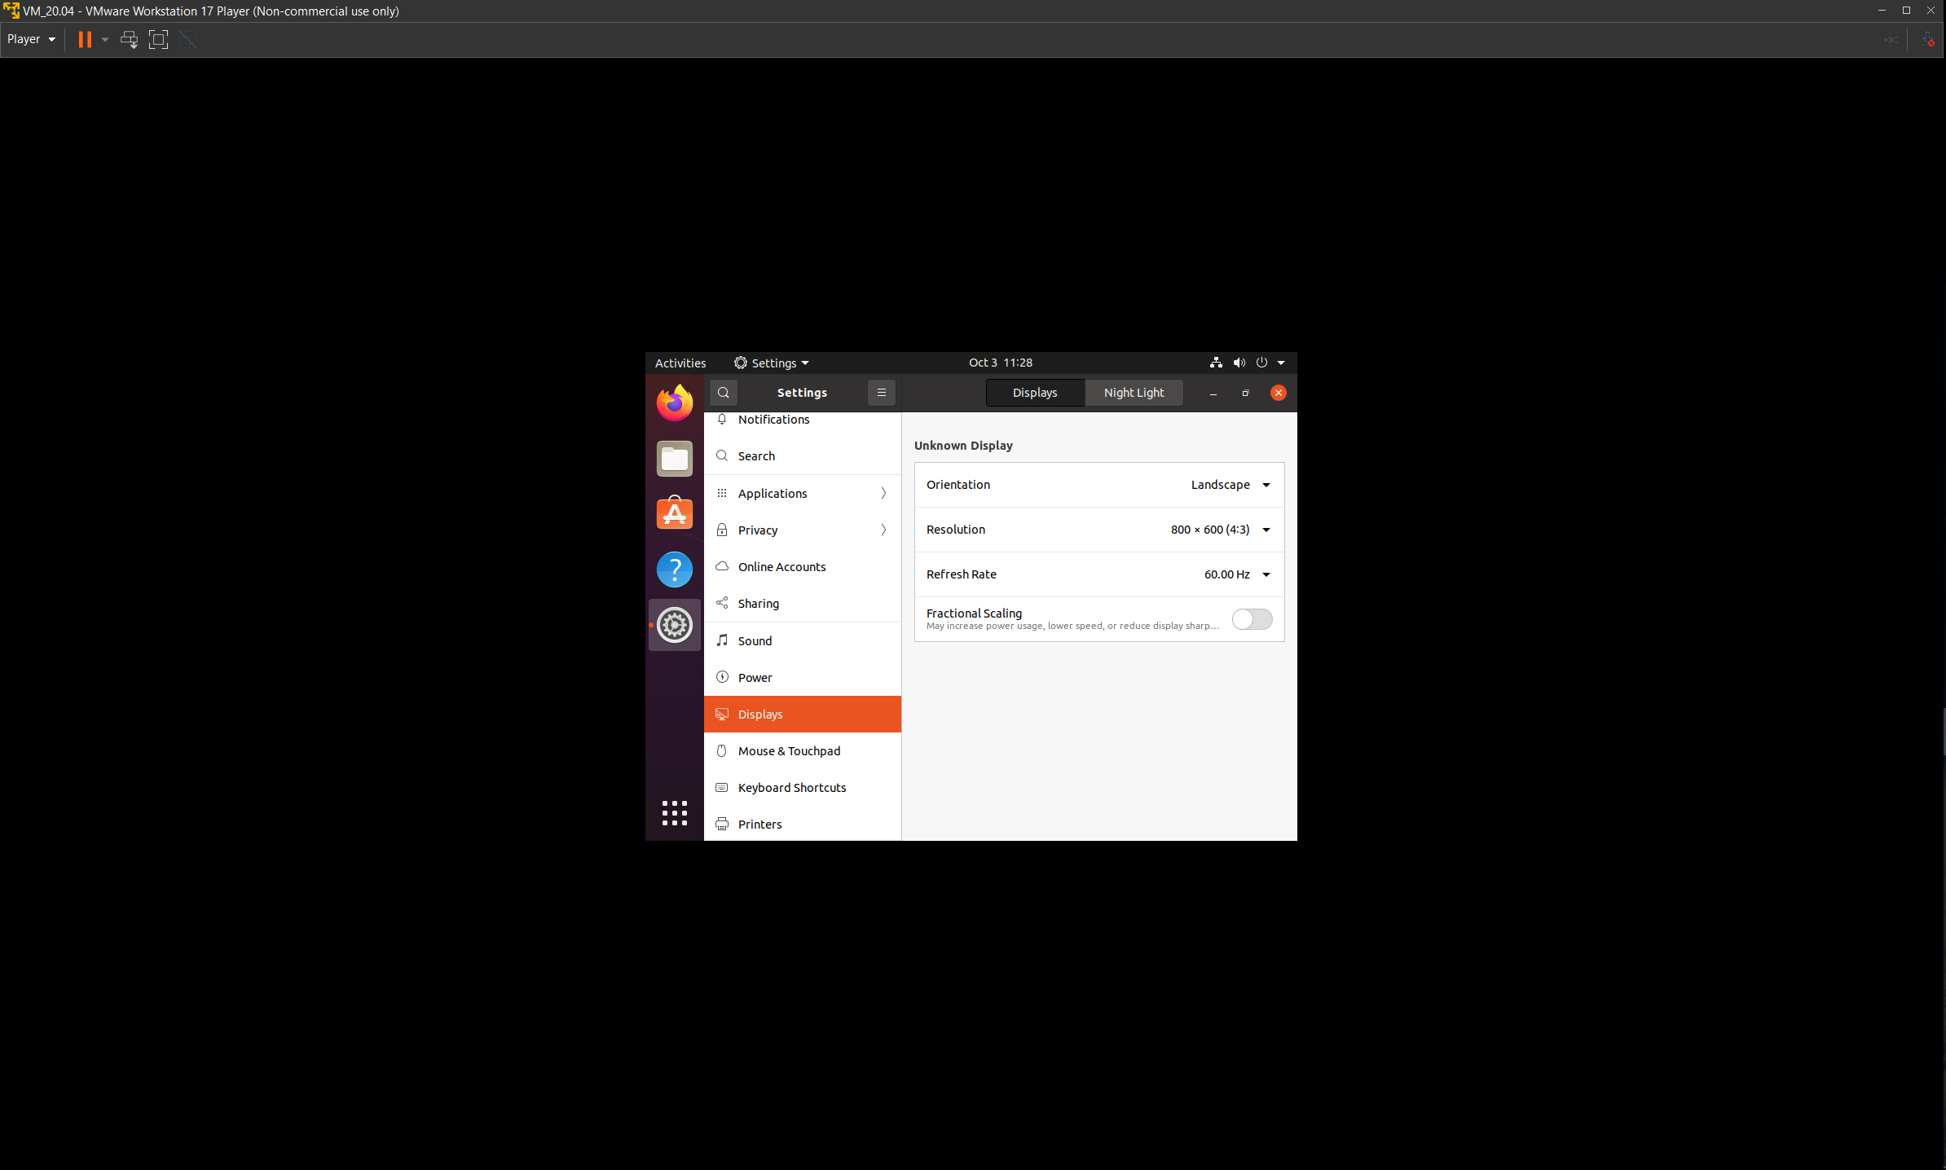

Изображение 19 — Изменение разрешения.

## 5. (Дополнительно) добавление русского языка через графический интерфейс

1. Откройте «Параметры» (Settings)  
Нажмите на значок меню в правом верхнем углу экрана → выберите шестерёнку → «Параметры».

2. Перейдите в раздел «Язык и регион» (Language & Region)  
В левом меню выберите соответствующий пункт.

### 3. Добавьте русский язык

* + Нажмите «Управление установленными языками» (Manage Installed Languages).
  + Если появится запрос на установку языковых пакетов — нажмите «Установить».
  + В окне «Языковая поддержка» (Language Support) нажмите «Установить/удалить языки…».
  + Найдите **Russian**, поставьте галочку и нажмите «Применить».
  + Дождитесь завершения загрузки и установки пакетов.